**支付项目性能测试报告**

**版本1.0**

**2015年10月**

|  |  |  |  |
| --- | --- | --- | --- |
| **文档编号** |  | **保 密 等 级** |  |
| **作 者** |  | **最后修改日期** |  |
| **审 核 人** |  | **最后审批日期** |  |
| **批 准 人** |  | **最后批准日期** |  |

**修订记录**

|  |  |  |  |  |  |
| --- | --- | --- | --- | --- | --- |
| **版本** | **修订日期** | **原因与修改情况描述** | **位置（页/段落/章节号）** | **修订人** | **审核人** |
| V1.0 | 2015.10.15 | 新建 | 全文 |  |  |
|  |  |  |  |  |  |
|  |  |  |  |  |  |
|  |  |  |  |  |  |
|  |  |  |  |  |  |
|  |  |  |  |  |  |
|  |  |  |  |  |  |
|  |  |  |  |  |  |
|  |  |  |  |  |  |
|  |  |  |  |  |  |
|  |  |  |  |  |  |
|  |  |  |  |  |  |
|  |  |  |  |  |  |
|  |  |  |  |  |  |
|  |  |  |  |  |  |
|  |  |  |  |  |  |

目录

1 概述 5

1.1编写目的 5

1.2背景 5

1.3定义 5

2 测试环境和测试技术方案 6

2.1 测试环境 6

2.1.1本次测试中使用到的硬件环境如下 6

2.1.2本次测试中使用到的软件环境如下 6

2.2 测试技术及方案 6

2.2.1 测试技术 6

2.2.2 测试方案 7

3 测试结果 7

3.1 单个接口的性能测试 8

3.1.1用户登陆 8

3.1.2获取绑定设备信息 9

3.1.3获取机顶盒绑定用户信息 11

3.1.4发送报警信息 12

3.1.5报警信息历史查询 14

3.1.6报警信息删除 16

3.1.7上传家居设备列表 17

3.1.8查询绑定设备 18

3.2 综合场景测试 20

3.3 稳定性测试 22

3.4 性能测试问题说明 24

4 性能测试结果分析 25

5性能测试结论和建议 25

5.1 测试结论 25

5.2 风险和建议 26

1 概述

1.1编写目的

本次测试是根据项目需求规格说明书进行性能测试，并对测试过程和测试结果进行整理分析，以便项目组相关人员对BOSS学习与研究V1.0系统性能进行评估和改进。

1.2背景

软件名称：支付项目V1.0

测试类别：□集成测试 □系统测试 □集成测试+系统测试

■其他 性能测试、稳定性测试

承担测试任务部门：A测试组

测试人员： 田米蓉

项目经理： 范光雄

测试经理： 田米蓉

支持人员： 蒋桂齐

1.3定义

Samples-表示本次测试中一共发出了多少个请求；

Average-平均响应时间；

Median-统计意义上的响应时间的中值；

90%Line- 所有线程中90%的响应时间都小于此值；

Min-最小响应时间；

Max-最大响应时间；

Error – 出错率；

Troughput – 吞吐量；(loadrunner和jmeter中慨念有区别)

Kb/sec – 每秒从服务器端接收到的数据量；

Tps - 表示每秒事务处理数量

2 测试环境和测试技术方案

* 1. 测试环境

2.1.1本次测试中使用到的硬件环境如下

| **硬件类别** | **硬件名称** | **配置** | **数量** |
| --- | --- | --- | --- |
| 测试负载机 | D8MDFF3X | CPU：Intel(R) Xeon(R) CPU E5-1410 0 @ 2.80GHz 2.80GHz  内存：4GB  硬盘：1T | 1 |
| 应用服务器 | wlgs@ubuntu | CPU ：Intel(R) Xeon(R) CPU E5-2609 0 @ 2.40GHz*2  内存：16GB  硬盘：300GB | 1 |

2.1.2本次测试中使用到的软件环境如下

| **软件类别** | **软件名称** | **版本** |
| --- | --- | --- |
| 应用软件 | Loadrunner | 11 |
| 应用软件 | Mysql | 5.5.44 |
| 应用软件 | Apache Tomcat | 7.0.64 |
| 应用软件 | JAVA | jdk1.6.0_39 |
| 操作系统 | Windows | 2008R2 standard |
| 操作系统 | Ubuntu | 14.04.3 |

2.2 测试技术及方案

2.2.1 测试技术

* 软件应用层使用的http协议通讯，开始根据录制app的相关接口，来进行通讯，发现传送的参数需要AES加密，是用c语言加密解密不太方便。所以最后选者的java vuser协议来手工写测试脚本，调用第三方AES相关jar包比较容易实现加密和解密，发送的post请求需要构造json数据所以又引入了json相关的jar包。
* 项目计划用户使用数为1万，所以使用datafactory根据数据库表以及表的关系，随机插入userinfo、terminal_info、community_info、alarm_info、user_account_info、user_service_info、user_terminal_info等6张表1万行的基础数据。
* 具体数据可以使用loadrunner打开分析报告。

2.2.2 测试方案

由于项目的服务器提供平台和APP的相关接口的调用，接口数量比较多，根据项目组经理填写的《****性能测试需求点》最后分析选出8个需要进行性能测试的接口。

Ps:短信验证码调用是第三方接口，所以没有测试。

1. 测试结果

**单接口场景：用户数300持续时间6分钟**

|  |  |  |  |  |
| --- | --- | --- | --- | --- |
| **接口名称** | **并发数** | **平均响应时间(s)** | **每秒处理请求数** | **事务成功率** |
| 用户登陆（userLogin） | 300 | 1.242 | 106 | 100% |
| 获取绑定设备信息（getBindStb） | 300 | 1.279 | 104 | 100% |
| 获取机顶盒绑定用户信息（getBindUser） | 300 | 1.198 | 111 | 100% |
| 发送报警信息（stbSendAlarm） | 300 | 1.574 | 84 | 100% |
| 报警信息历史查询（queryAlarm） | 300 | 1.284 | 102 | 100% |
| 报警信息删除（deleteAlarm） | 300 | 1.194 | 112 | 100% |
| 上传家居设备列表（submitDeviceList） | 300 | 1.050 | 127 | 100% |
| 查询绑定设备（queryBindDevice） | 300 | 1.259 | 105 | 100% |

**综合场景：用户数300，持续时间6分钟**

|  |  |  |  |  |
| --- | --- | --- | --- | --- |
| **接口名称** | **并发数** | **平均响应时间(s)** | **每秒处理请求数** | **事务成功率** |
| 用户登陆（userLogin） | 38 | 1.31 | 13.2 | 100% |
| 获取绑定设备信息（getBindStb） | 38 | 1.30 | 12.8 | 100% |
| 获取机顶盒绑定用户信息（getBindUser） | 38 | 1.35 | 12.5 | 100% |
| 发送报警信息（stbSendAlarm） | 38 | 1.33 | 12.6 | 100% |
| 报警信息历史查询（queryAlarm） | 38 | 1.31 | 13.1 | 100% |
| 报警信息删除（deleteAlarm） | 38 | 1.33 | 13.0 | 100% |
| 上传家居设备列表（submitDeviceList） | 38 | 1.337 | 12.6 | 100% |
| 查询绑定设备（queryBindDevice） | 38 | 1.35 | 12.6 | 100% |

3.1 单个接口的性能测试

3.1.1用户登陆

|  |  |  |  |
| --- | --- | --- | --- |
| 场景名称 | Login_300用户并发_单场景_时间6分钟 | | |
| 总请求数 | 平均响应时间 | 中值 | Min响应时间 |
| 38614 | 1.242s | 1.374s | 0.019s |
| Max响应时间 | Throughput | 吞吐量(mb/s) | 事务成功率 |
| 1.543s | 59191/sec | 0.056 | 100% |

* **应用服务器jvm内存情况：**

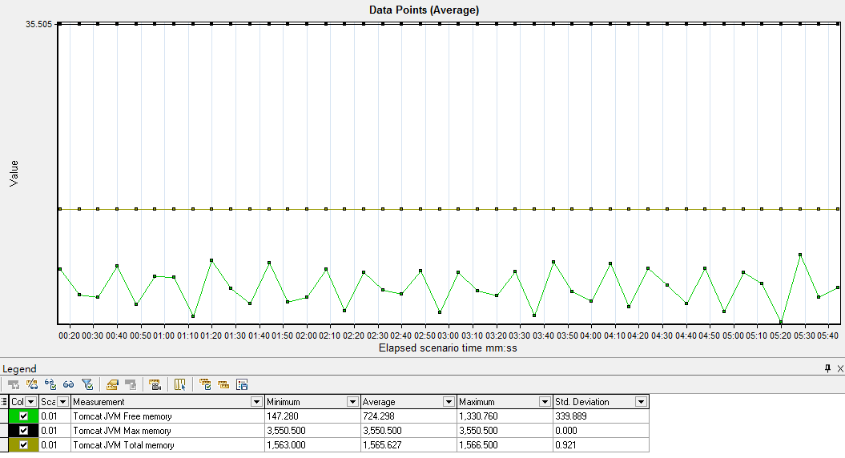

* 被测试服务器硬件使用情况：

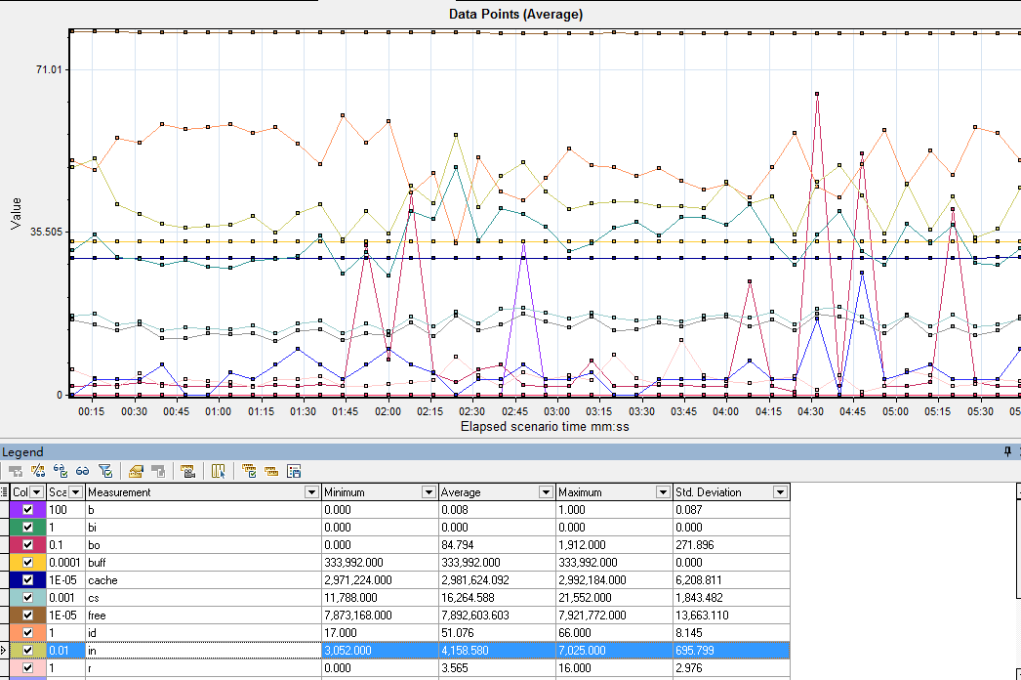

* 测试服务器cpu使用率小于20%、内存使用率小于50%；

3.1.2获取绑定设备信息

|  |  |  |  |
| --- | --- | --- | --- |
| 场景名称 | getBindStb _300用户并发_单场景_时间6分钟 | | |
| 总请求数 | 平均响应时间 | 中值 | Min响应时间 |
| 37708 | 1.279 | 1.427 | 0.031s |
| Max响应时间 | Throughput | 吞吐量(mb/s) | 事务成功率 |
| 1.523s | 298487/sec | 0.285 | 100% |

* 应用服务器jvm内存情况：

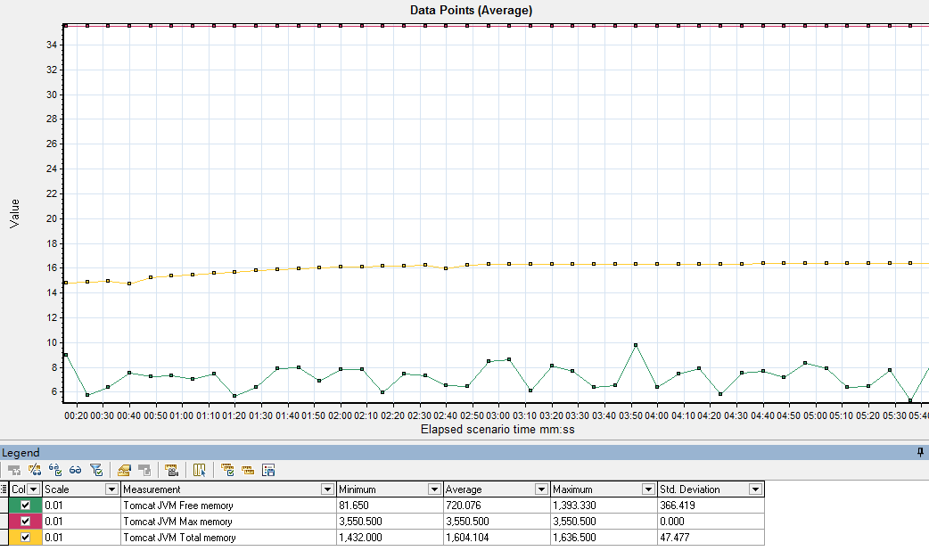

* 被测试服务器硬件使用情况：

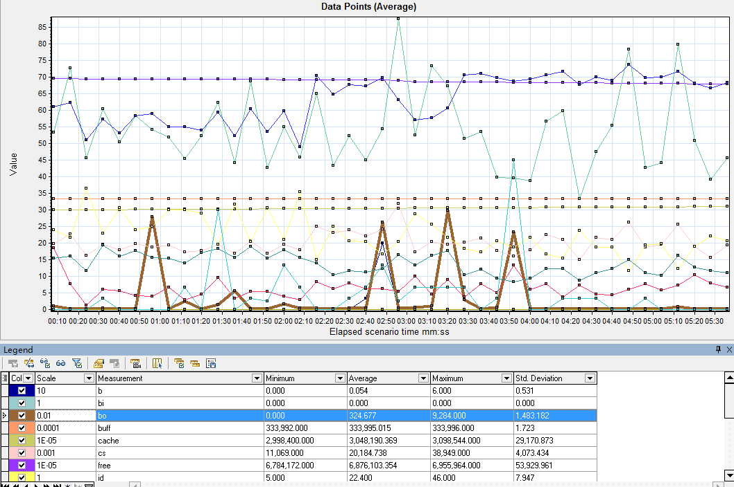

* 测试服务器cpu使用率小于20%、内存使用率小于50%；

3.1.3获取机顶盒绑定用户信息

|  |  |  |  |
| --- | --- | --- | --- |
| 场景名称 | getBindUser_300用户并发_单场景_时间6分钟 | | |
| 总请求数 | 平均响应时间 | 中值 | Min响应时间 |
| 40073 | 1.198s | 1.332s | 0.019s |
| Max响应时间 | Throughput | 吞吐量(mb/s) | 事务成功率 |
| 1.484s | 70881/sec | 0.068 | 100% |

* 应用服务器jvm内存情况：

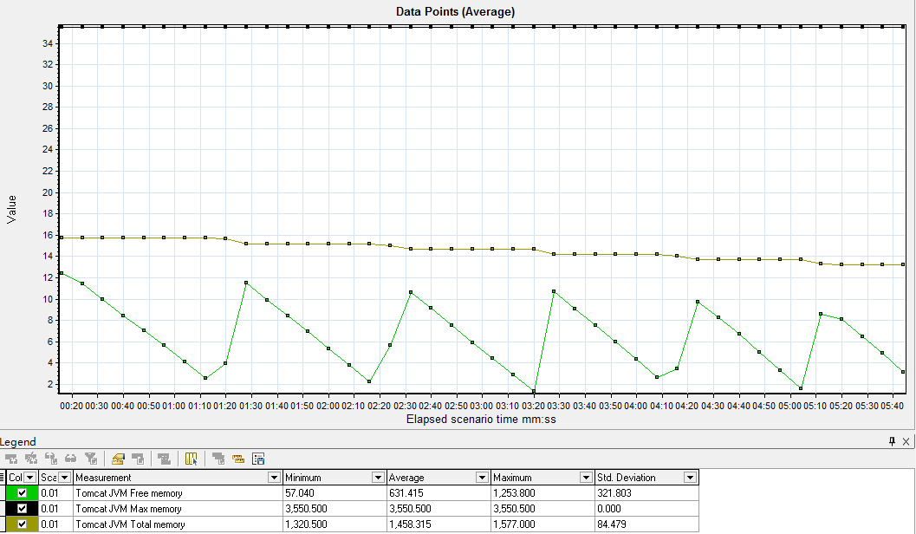

* 被测试服务器硬件使用情况：

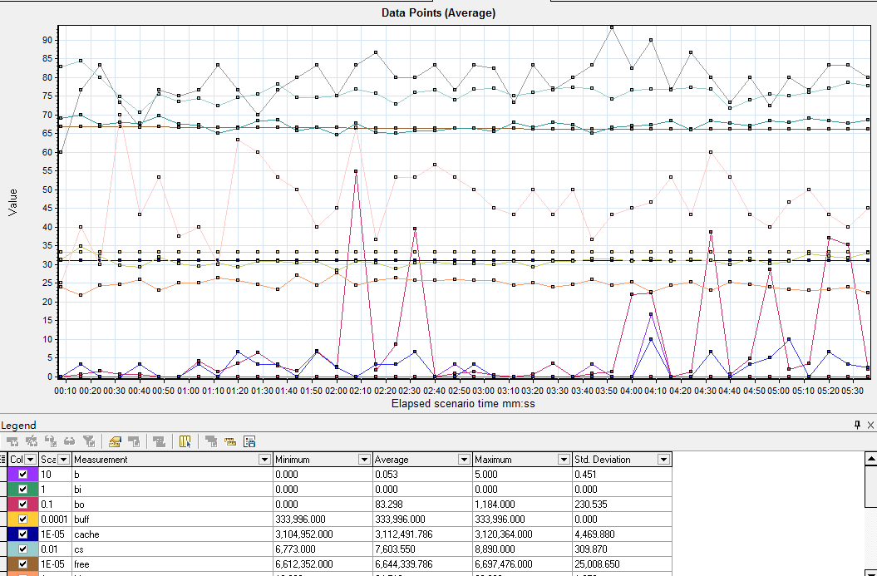

* 测试服务器cpu使用率小于20%、内存使用率小于50%；

3.1.4发送报警信息

|  |  |  |  |
| --- | --- | --- | --- |
| 场景名称 | stbSendAlarm_300用户并发_单场景_时间6分钟 | | |
| 总请求数 | 平均响应时间 | 中值 | Min响应时间 |
| 30434 | 1.5741s | 1.755s | 0.036s |
| Max响应时间 | Throughput | 吞吐量(mb/s) | 事务成功率 |
| 1.805s | 48795/sec | 0.047 | 100% |

* 应用服务器jvm内存情况：

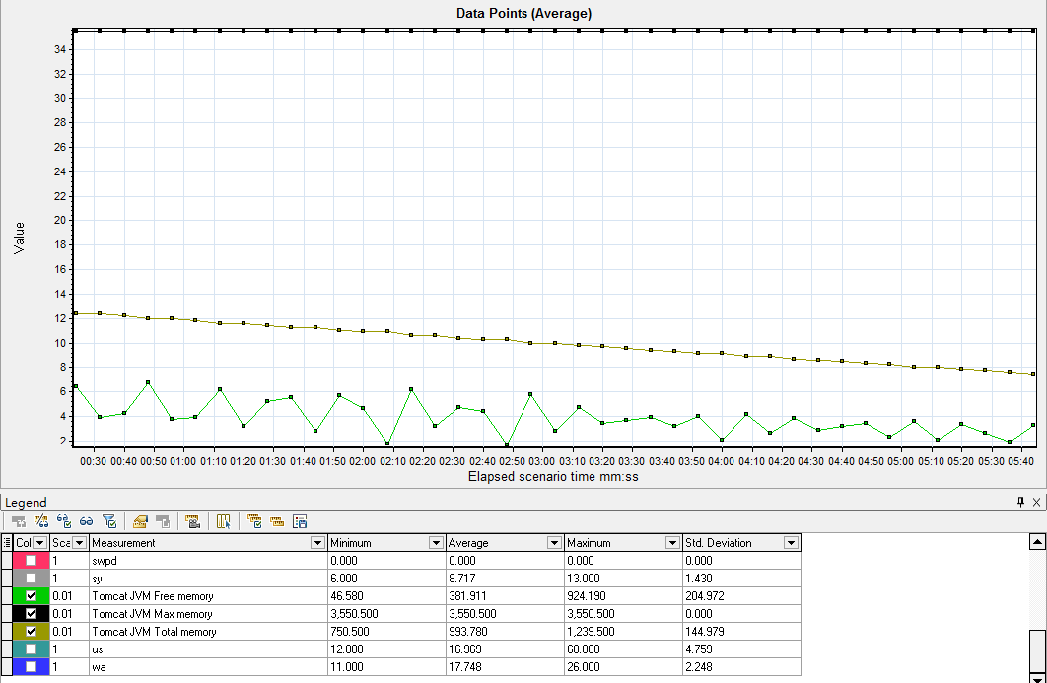

* 被测试服务器硬件使用情况：

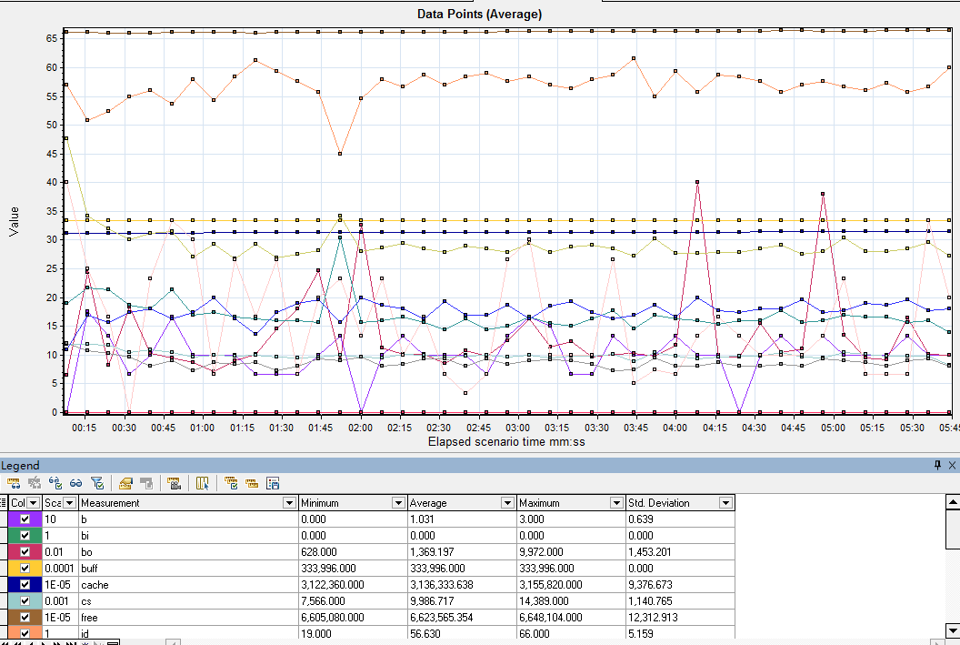

* 测试服务器cpu使用率小于20%、内存使用率小于50%；

3.1.5报警信息历史查询

|  |  |  |  |
| --- | --- | --- | --- |
| 场景名称 | queryAlarm _300用户并发_单场景_时间6分钟 | | |
| 总请求数 | 平均响应时间 | 中值 | Min响应时间 |
| 37044 | 1.284s | 1.402s | 0.019s |
| Max响应时间 | Throughput | 吞吐量(mb/s) | 事务成功率 |
| 1.481s | 342384/sec | 0.327 | 100% |

* 应用服务器jvm内存情况：

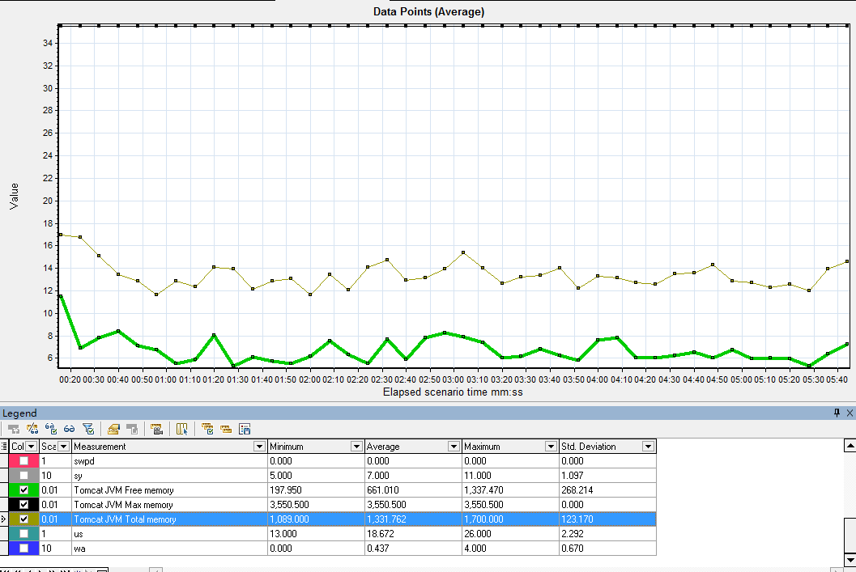

* 被测试服务器硬件使用情况：

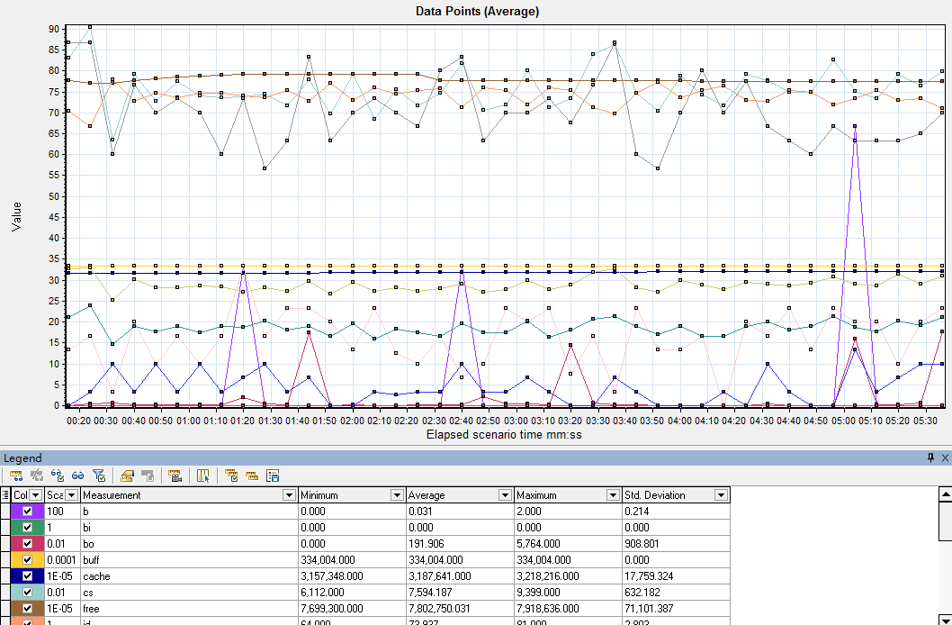

* 测试服务器cpu使用率小于20%、内存使用率小于50%；

3.1.6报警信息删除

|  |  |  |  |
| --- | --- | --- | --- |
| 场景名称 | deleteAlarm _200用户并发_单场景_时间6分钟 | | |
| 总请求数 | 平均响应时间 | 中值 | Min响应时间 |
| 40759 | 1.194s | 1.329s | 0.010s |
| Max响应时间 | Throughput | 吞吐量(mb/s) | 事务成功率 |
| 1.473s | 57643/sec | 0.055 | 100% |

* 应用服务器jvm内存情况：

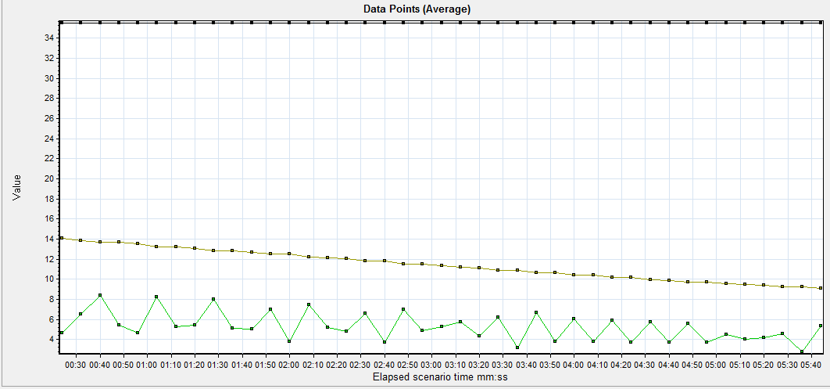

* 被测试服务器硬件使用情况：

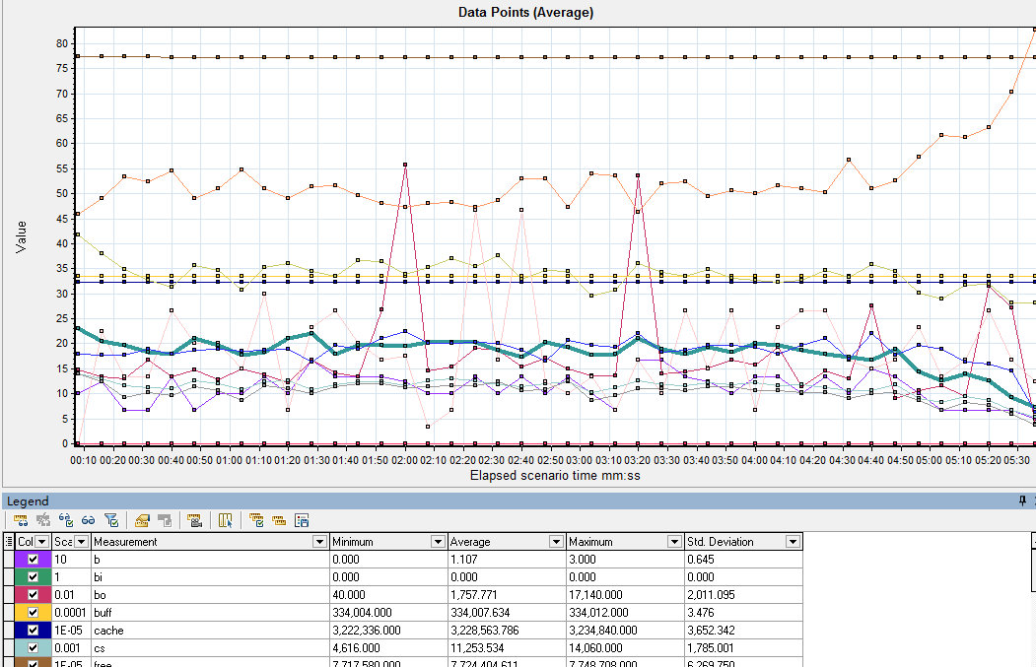

* 测试服务器cpu使用率小于20%、内存使用率小于50%；

3.1.7上传家居设备列表

|  |  |  |  |
| --- | --- | --- | --- |
| 场景名称 | submitDeviceList _300用户并发_单场景_时间6分钟 | | |
| 总请求数 | 平均响应时间 | 中值 | Min响应时间 |
| 46137 | 1.050s | 1.160s | 0.047s |
| Max响应时间 | Throughput | 吞吐量(mb/s) | 事务成功率 |
| 1.235s | 62690/sec | 0.060 | 100% |

* 应用服务器jvm内存情况：

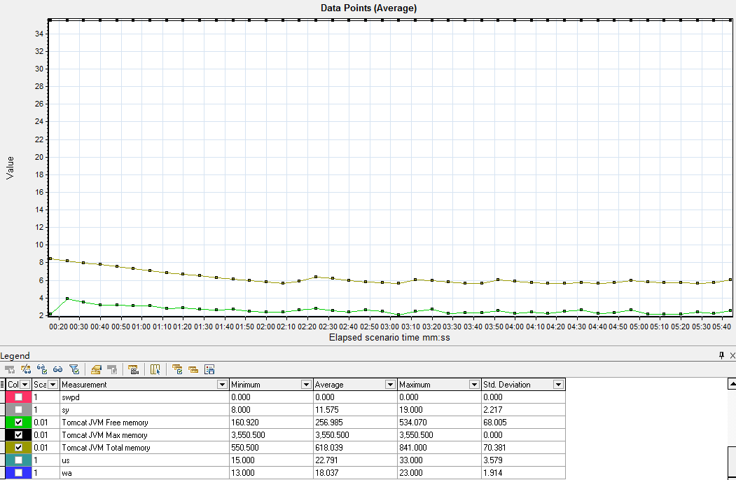

* 被测试服务器硬件使用情况：

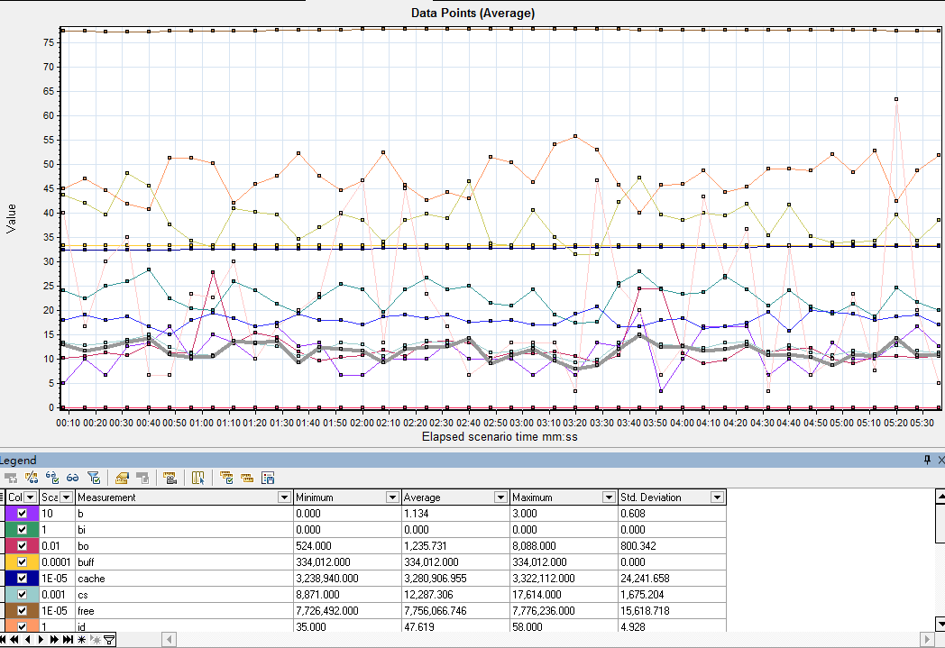

* 测试服务器cpu使用率小于20%、内存使用率小于50%；

3.1.8查询绑定设备

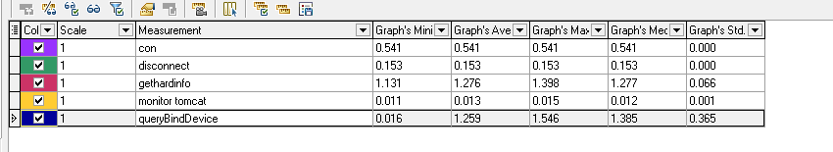

|  |  |  |  |
| --- | --- | --- | --- |
| 场景名称 | queryBindDevice _300用户并发_单场景_时间6分钟 | | |
| 总请求数 | 平均响应时间 | 中值 | Min响应时间 |
| 38225 | 1.259s | 1.385s | 0.016s |
| Max响应时间 | Throughput | 吞吐量(mb/s) | 事务成功率 |
| 1.546s | 264759/sec | 0.252 | 100% |

* 应用服务器jvm内存情况：

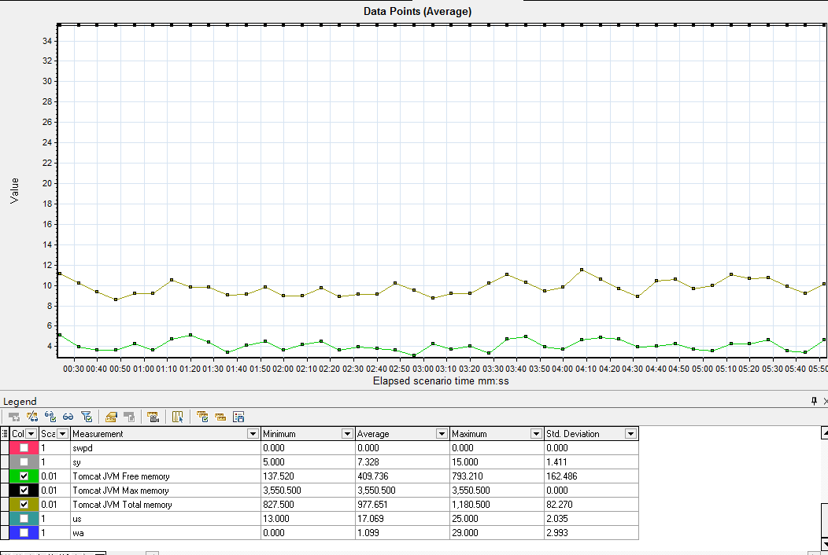

* 被测试服务器硬件使用情况：

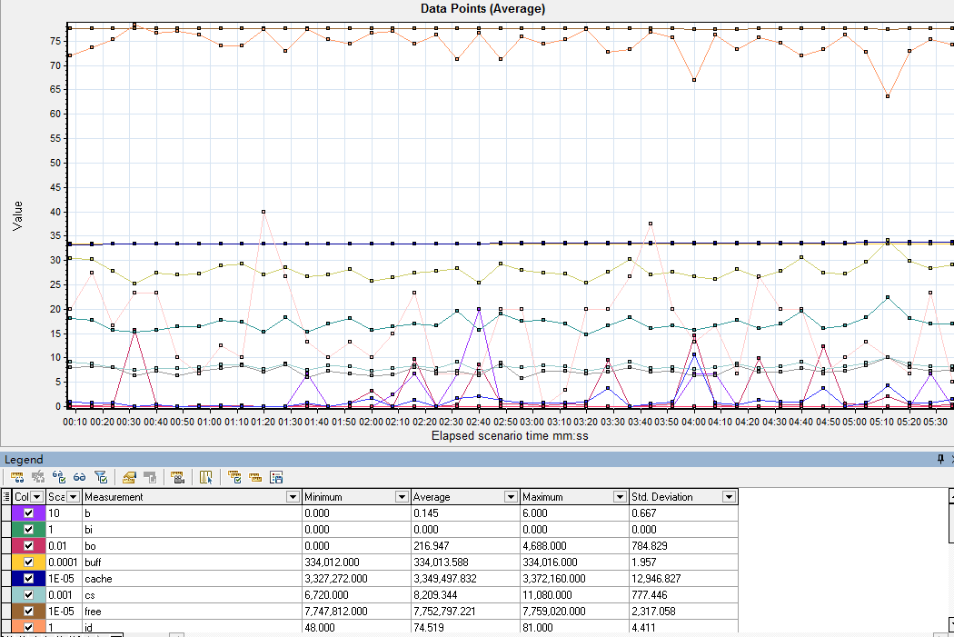

* 测试服务器cpu使用率小于20%、内存使用率小于50%；

3.2 综合场景测试

测试模型中根据实际业务情况交易按一定比例设计综合场景，进行综合场景性能测试。

测试模型一：

|  |  |  |
| --- | --- | --- |
| 接口序号 | 接口描述 | 交易比例（%） |
| 1 | 用户登陆（userLogin） | 12.5 |
| 2 | 获取绑定设备信息（getBindStb） | 12.5 |
| 3 | 获取机顶盒绑定用户信息（getBindUser） | 12.5 |
| 4 | 发送报警信息（stbSendAlarm） | 12.5 |
| 5 | 报警信息历史查询（queryAlarm） | 12.5 |
| 6 | 报警信息删除（deleteAlarm） | 12.5 |
| 7 | 上传家居设备列表（submitDeviceList） | 12.5 |
| 8 | 查询绑定设备（queryBindDevice） | 12.5 |

**数据和结果分析如下：用户数300，持续时间6分钟**

|  |  |  |  |  |
| --- | --- | --- | --- | --- |
| **接口名称** | **并发数** | **平均响应时间(s)** | **每秒处理请求数** | **事务成功率** |
| 用户登陆（userLogin） | 38 | 1.312 | 13.2 | 100% |
| 获取绑定设备信息（getBindStb） | 38 | 1.306 | 12.8 | 100% |
| 获取机顶盒绑定用户信息（getBindUser） | 38 | 1.359 | 12.5 | 100% |
| 发送报警信息（stbSendAlarm） | 38 | 1.330 | 12.6 | 100% |
| 报警信息历史查询（queryAlarm） | 38 | 1.317 | 13.1 | 100% |
| 报警信息删除（deleteAlarm） | 38 | 1.335 | 13.0 | 100% |
| 上传家居设备列表（submitDeviceList） | 38 | 1.337 | 12.6 | 100% |
| 查询绑定设备（queryBindDevice） | 38 | 1.351 | 12.6 | 100% |

* 应用服务器jvm内存情况：

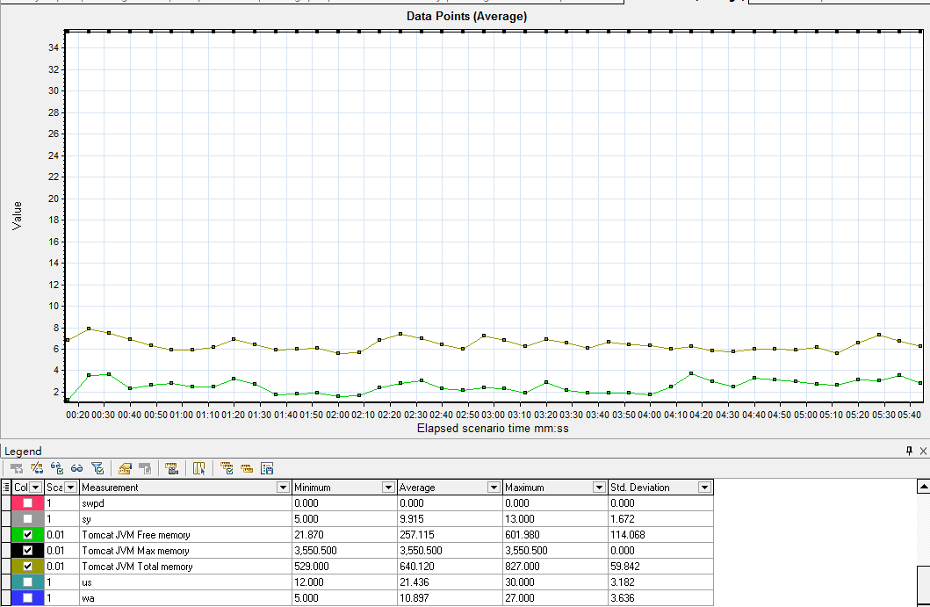

* 被测试服务器硬件使用情况：

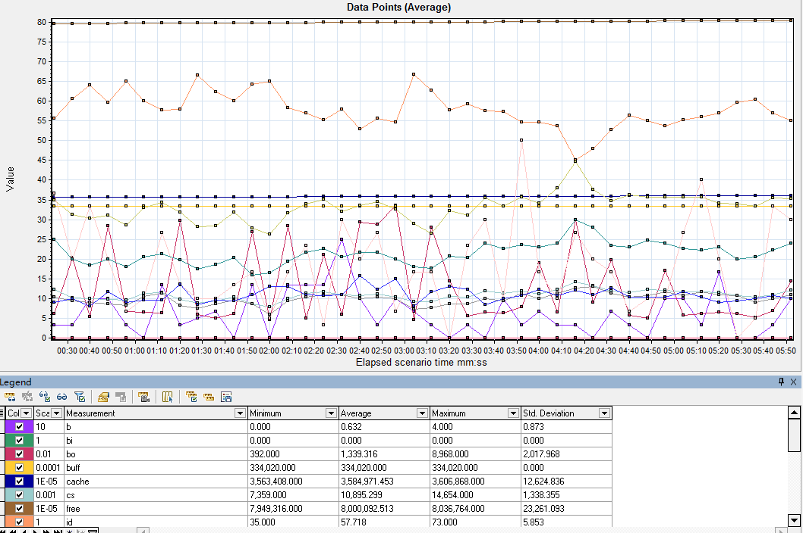

* 测试服务器cpu使用率小于20%、内存使用率小于50%；

3.3 稳定性测试

**选用以下7个接口做稳定性测试，测试时间为24小时，脚本加入思考时间6秒，tps为50左右；**

|  |  |  |
| --- | --- | --- |
| 接口序号 | 接口描述 | 交易比例（%） |
| 1 | 用户登陆（userLogin） | 15 |
| 2 | 获取绑定设备信息（getBindStb） | 15 |
| 3 | 获取机顶盒绑定用户信息（getBindUser） | 15 |
| 4 | 发送报警信息（stbSendAlarm） | 10 |
| 5 | 报警信息历史查询（queryAlarm） | 15 |
| 6 | 上传家居设备列表（submitDeviceList） | 15 |
| 7 | 查询绑定设备（queryBindDevice） | 15 |

**数据和结果分析如下：用户数300，持续时间24小时**

|  |  |  |  |  |
| --- | --- | --- | --- | --- |
| **接口名称** | **并发数** | **平均响应时间(s)** | **每秒处理请求数** | **事务成功率** |
| 用户登陆（userLogin） | 45 | 0.033 | 8.7 | 100% |
| 获取绑定设备信息（getBindStb） | 45 | 0.034 | 7.4 | 100% |
| 获取机顶盒绑定用户信息（getBindUser） | 45 | 0.017 | 7.4 | 100% |
| 发送报警信息（stbSendAlarm） | 30 | 0.057 | 4.9 | 100% |
| 报警信息历史查询（queryAlarm） | 45 | 0.026 | 7.2 | 100% |
| 上传家居设备列表（submitDeviceList） | 45 | 0.056 | 7.4 | 100% |
| 查询绑定设备（queryBindDevice） | 45 | 0.024 | 7.2 | 100% |

* 应用服务器jvm内存情况：

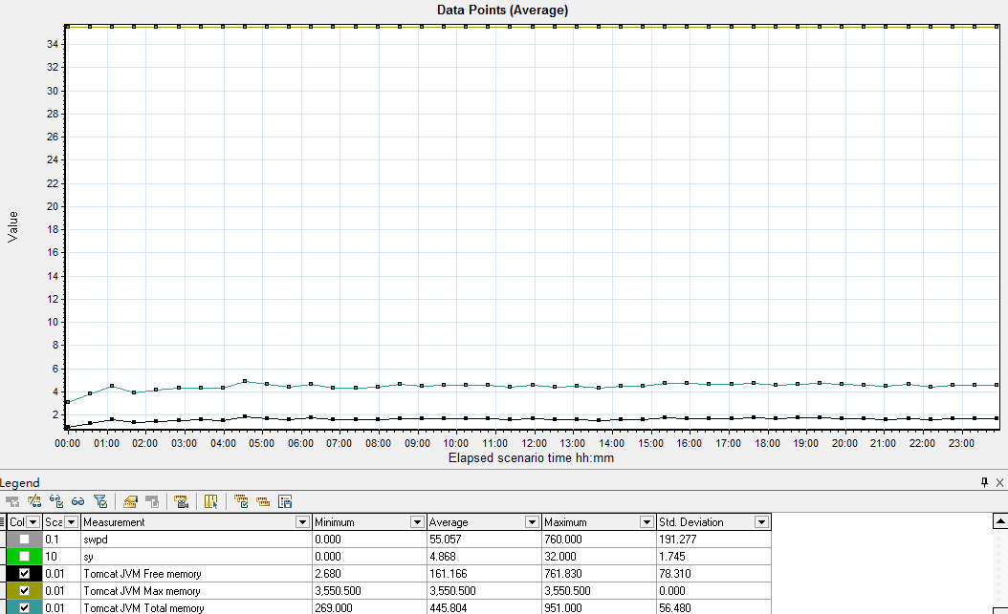

* 被测试服务器硬件使用情况：

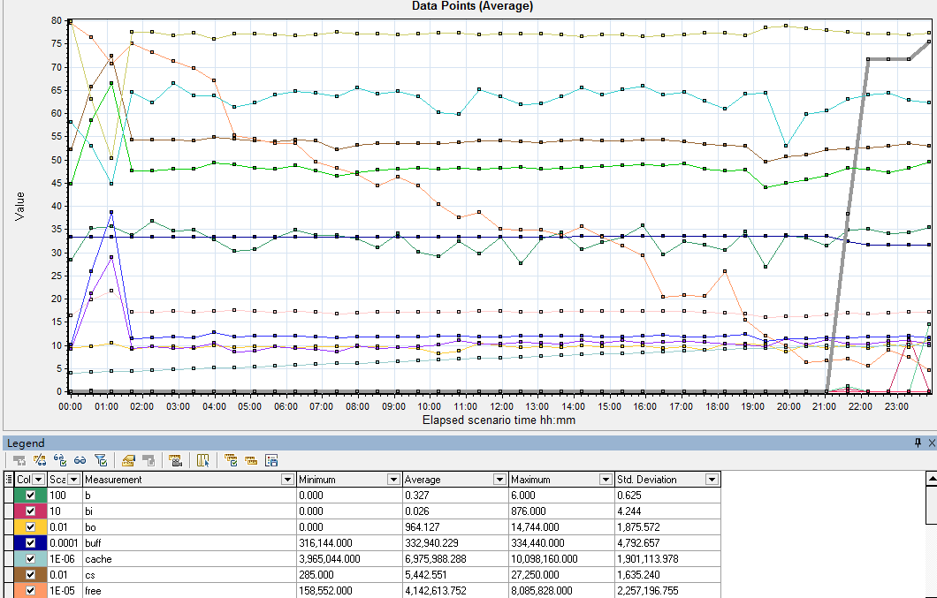

* 测试服务器cpu使用率小于20%、内存使用率小于50%；

3.4 性能测试问题说明

测试结果中少量的Error以及Fail是由于参数化的数据格式、数据库的值有null值引起的，且比例不到0.1%所以Fail和Error的事务忽略不记。

稳定性测试没有加入deleteAlarm接口，是因为alarm_info表里面的ID是使用UUID获取，脚本只有使用SQL查询语句获取，但是会严重影响deleteAlarm脚本整体请求时间。

4 性能测试结果分析

1. 负载机发出负载后，应用服务器的cpu、内存、网络剩余都比较大，且单场景和混合场景的结果来看服务器的tps很稳定，tps低是不是因为系统交互数据都需要加密解密导致的。
2. 单个接口和综合场景接口的响应时间相差不对，总体的tps都是100左右，且根据曲线观察也非常平稳，项目使用的框架是SSH架构，是否可以使用缓存技术来提高TPS。
3. 根据稳定性测试的响应时间可以分析出，系统的瓶颈主要是用户数量增加后系统响应时间会明显增长。
4. 系统进行稳定性测试21小时后，服务器剩余内存不足，系统开始使用虚拟内存。但是tps和响应时间没受到影响，服务器是否需要设置一个点来触发清除内存。

5性能测试结论和建议

根据需求文档的性能指标要求：

|  |  |
| --- | --- |
| 名称 | 指标 |
| 并发数目 | 300 |
| 每秒事务处理数 | 大于100 |
| 响应时间 | 6秒以内，最大响应时间6秒 |
| Cpu使用率 | 小于90% |
| 内存使用率 | 小于95%（16G） |
| 网络使用率 | 小于90% |
| 磁盘I/O使用率 | 小于90% |
| 事务通过率 | 大于99% |

5.1 测试结论

|  |  |  |  |  |  |
| --- | --- | --- | --- | --- | --- |
| **接口名称** | **并发数** | **平均响应时间(s)** | **每秒处理请求数** | **事务成功率** | **是否通过** |
| 用户登陆（userLogin） | 300 | 1.242 | 106 | 100% | 通过 |
| 获取绑定设备信息（getBindStb） | 300 | 1.279 | 104 | 100% | 通过 |
| 获取机顶盒绑定用户信息（getBindUser） | 300 | 1.198 | 111 | 100% | 通过 |
| 发送报警信息（stbSendAlarm） | 300 | 1.574 | 84 | 100% | 不通过 |
| 报警信息历史查询（queryAlarm） | 300 | 1.284 | 102 | 100% | 通过 |
| 报警信息删除（deleteAlarm） | 300 | 1.194 | 112 | 100% | 通过 |
| 上传家居设备列表（submitDeviceList） | 300 | 1.050 | 127 | 100% | 通过 |
| 查询绑定设备（queryBindDevice） | 300 | 1.259 | 105 | 100% | 通过 |
| 综合场景 | 300 | 1.3 | 104 | 100% | 通过 |
| 稳定性测试 | 300 | 0.035 | 51 | 100% | 通过 |

**注：表格中标红的表示未达标**

**根据合同中的性能指标，*****项目服务器端共测试了8个接口的性能，其中1个接口未达标，综合场景达标。**

5.2 风险和建议

建议把Tomcat和Mysql服务器分两台服务器使用，瓶颈应该就是当用户过多的时候服务器处理速度明显变慢，响应时间明显增多。

Tomcat、Mysql、Linux os的相关配置参数，根据自己的项目框架特点进行优化处理，配置好合理的最大连接数、内存分配。